Цель: закрепление элементарных математических представлений у детей подготовительной группы.
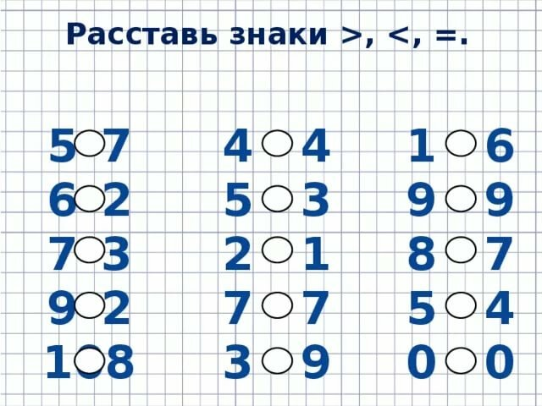
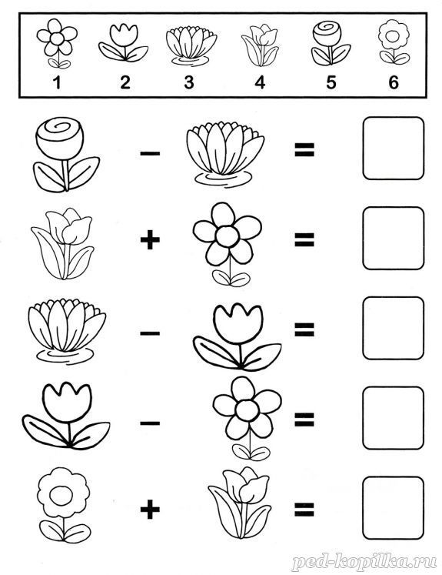
Зонтик нужно раскрасить в цвет, соответствующий цифре, для этого нужно правильно решить пример. Если задание понятно, то всем удачи.
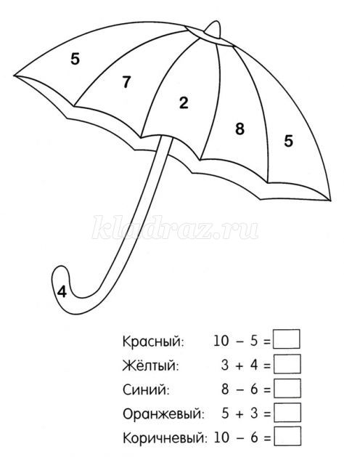

Составь геометрические фигуры из счетных палочек:

